三明学院教务管理系统节次课表查询步骤

- 登录三明学院正方现代教学管理信息系统，网址：218.5.241.21，登录界面如下：
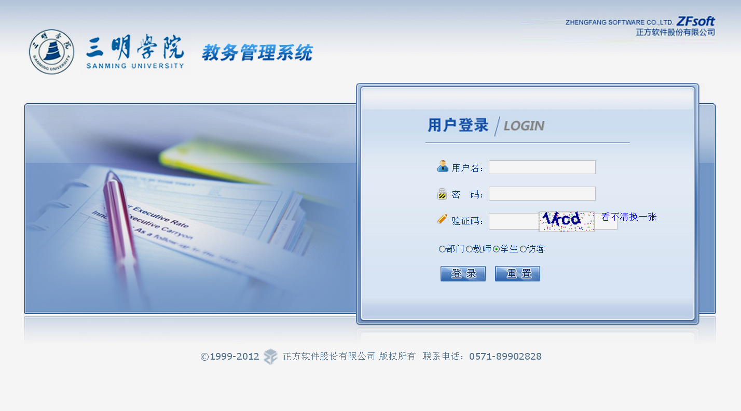
输入平时录入成绩的用户名和密码，选择“教师”，点击登录，成功登录后的界面如下：
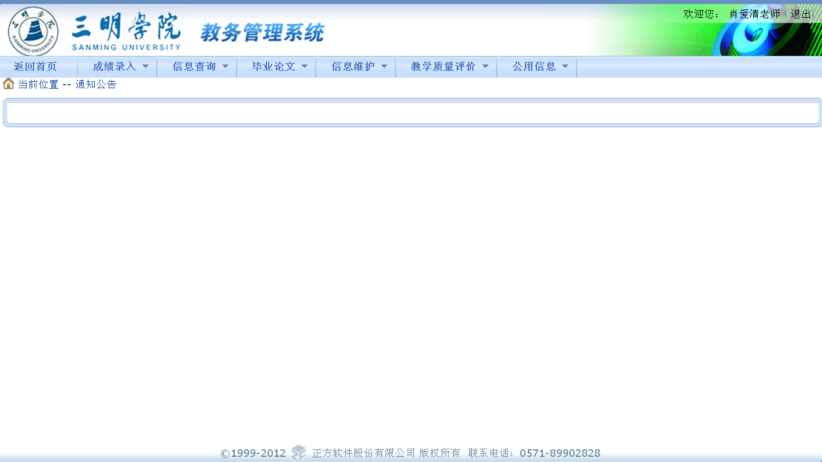
- 点击“信息查询”，可见如下界面：
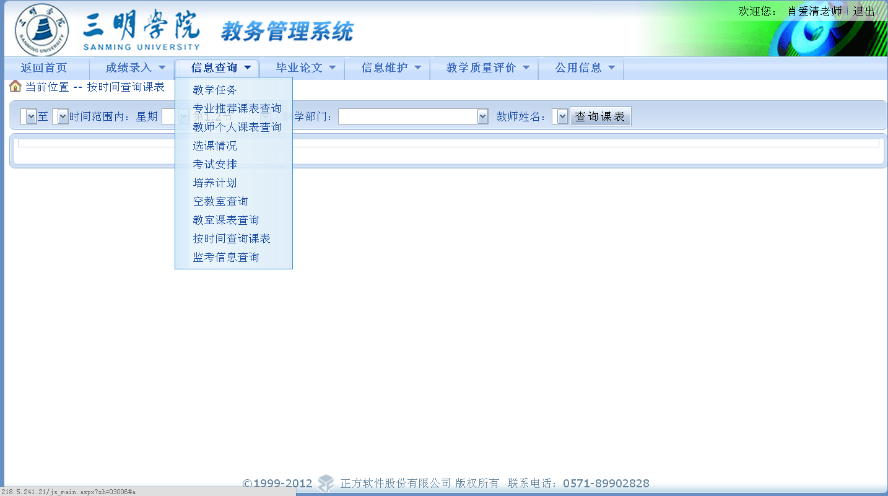
- 点击“按时间查询课表”，可见如下界面：
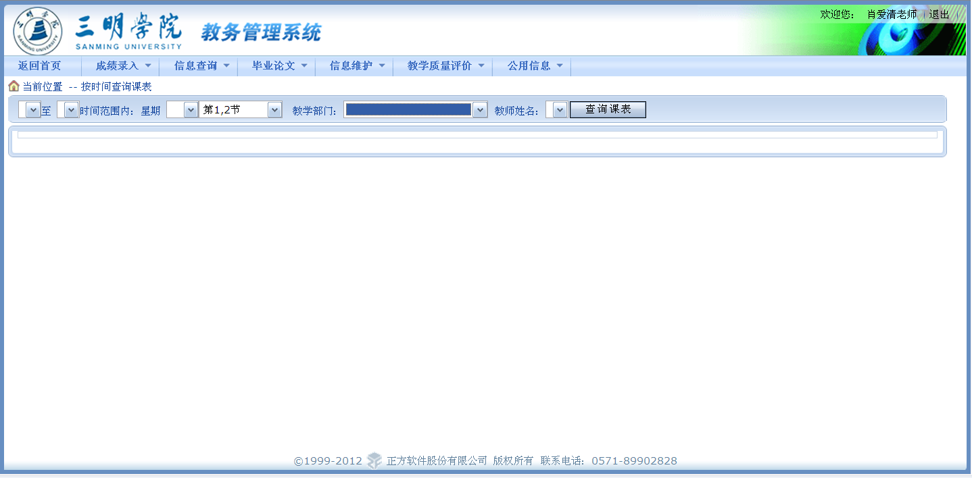
- 选择“日期”、“星期”、“节次”、“教学部门”、“教师姓名”，点击“查询课表”，即可查看听课对象。

